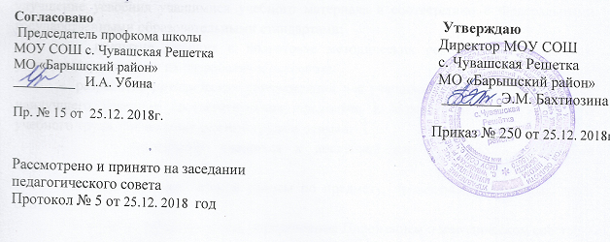

Положение
о методическом совете

1.Общие положения
Методический совет создается в целях координации деятельности всех структурных подразделений методической службы Учреждения.
Методический совет является коллегиальным общественно-профессиональным органом, организующим разработку и реализацию планов программ и положений нрметодической деятельности Учреждения.
Методический совет в своей деятельности соблюдает Конвенцию о правах ребенка, руководствуется законами Российской Федерации, решениями Правительства Российской Федерации, органов управления образования всех уровней по вопросам учебно-воспитательной, методической деятельности, а также Уставом и локальными правовыми актами Учреждения.

2.Компетенция методического совета
Методический совет призван координировать и стимулировать деятельность школьных методических объединений учителей, творчески работающих педагогов, направленную на разработку и совершенствование методического объединения, образовательного процесса и инновационной деятельности.

Компетенции методического совета:
- обеспечение методического сопровождения инновационной деятельности;
- проведение проблемного анализа результатов образовательного процесса;
- внесение предложений по изменению содержания и структуры обязательных учебных курсов, их научно-методического обеспечения, по корректировке требований к минимальному объему и содержанию учебных курсов;
- проведение первоначальной экспертизы существенных изменений, вносимых преподавателями в учебные программы, обеспечивающие усвоение обучающимися учебного материала в соответствии с требованиями Федеральных государственных образовательных стандартов;
- внесение предложений по организации и содержанию аттестации педагогов;
- внесение предложений по организации исследований, ориентированных на улучшение усвоения учащимися учебного материала в соответствии с Федеральными государственными образовательными стандартами;
- принятие решения о подготовке методических рекомендаций в помощь учителям, организация их разработки и освоения;
- разработка методических рекомендаций для учащихся и их родителей в целях наилучшего усвоения соответствующих предметов и курсов, повышения культуры учебного труда, соблюдения режима труда и отдыха;
- привлечение учащихся к доступной им научно-исследовательской деятельности;
- координация внеклассной работы по предмету, проведение предметных дней, олимпиады;
- выполняет другие функции, определенные Положением о методическом совете;
- обсуждение, согласование, рассмотрение и принятие рабочих программ, календарно-тематического планирования;
- представление членов педагогического коллектива к различным видам поощрения;
- создание творческих групп.

3.Организация работы методического совета

Членами методического совета являются учителя из числа наиболее опытных и творчески работающих педагогов, которые избираются на Педагогическом совете. В состав методического совета входят руководители методических объединений, заместители директора ОО. Состав методического совета утверждается приказом директора ОО. Руководителем методического совета является заместитель директора по УВР, который назначается приказом директора Учреждения.
Работа совета осуществляется на основе годового плана. План работы методического совета, рассматривается на заседании методического совета, педагогического совета, принимается на утверждение директором Учреждения. Методические объединения подчиняются методическому совету.
Периодичность заседаний методического совета – 1 раз в четверть. При рассмотрении вопросов, затрагивающих другие направления образовательной деятельности, на заседания приглашаются соответствующие должностные лица. По каждому из обсуждаемых на заседании вопросов принимаются рекомендации, которые фиксируются в журнале протоколов.

4.Контроль за деятельностью методического совета
В своей деятельности совет подотчетен педагогическому совету школы. Контроль за деятельностью методического совета осуществляется директором ОО в соответствии с планами методической работы и внутришкольного контроля.

